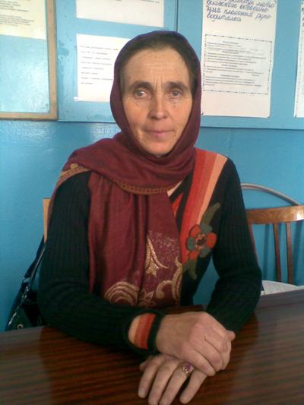

**Магомедова Зайтунат Гаджиевна - учитель физики высшей категории.**

**год и  место учёбы.**

**1981 год, ДГПИ.**

**факультет:**

**физический.**

**Должность**

**Зам.директора по**

**воспитательной работе.**

**Образование - Высшее**

**Стаж п/работы 23 года**